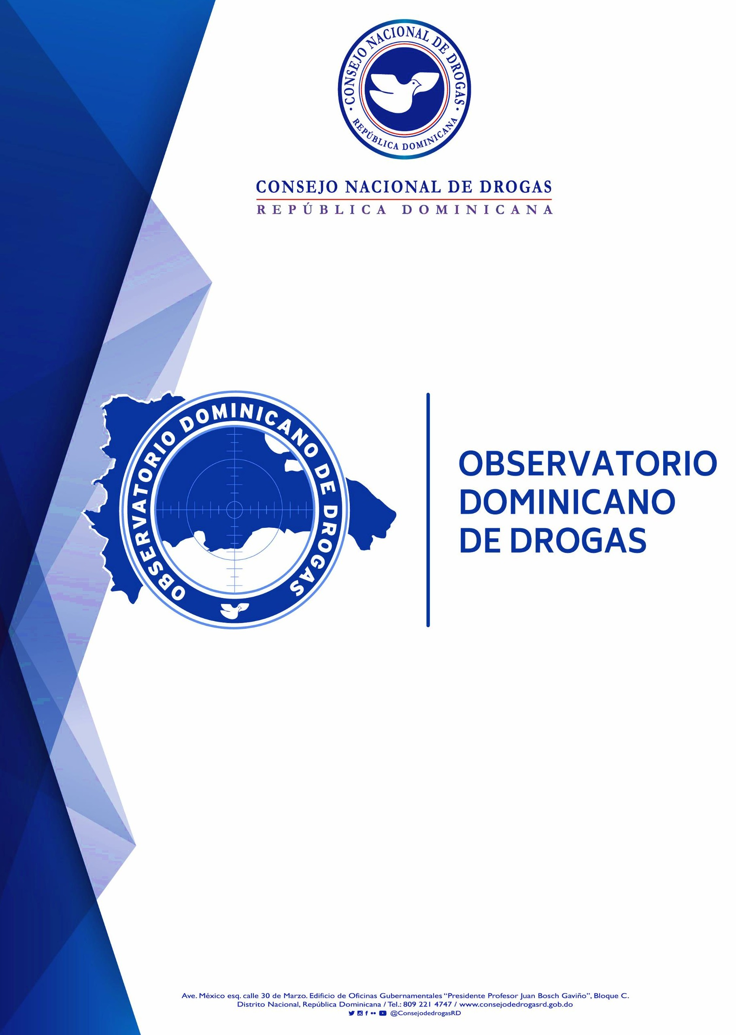
-

BOLETIN ESTADISTICO ENERO-MARZO
1

2024

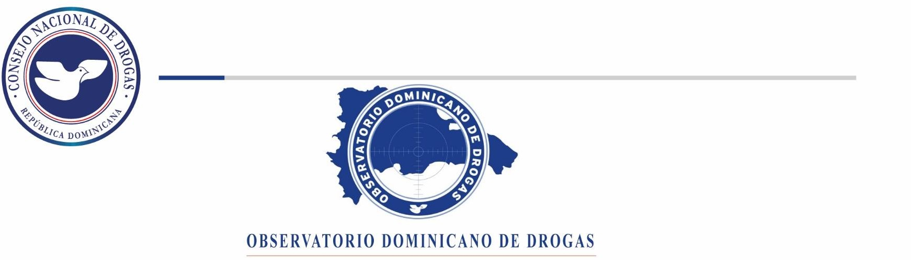
Resumen Técnico
Boletín Trimestral Enero-Marzo 2024

En el siguiente documento presentamos las estadísticas comprendidas para el trimestre Enero–Marzo 2024, las cuales son recopiladas desde las instituciones fuentes que forman parte de la Red de Información de este Observatorio Dominicano de Drogas.

En este mismo orden y según los datos analizados por cada institución, podemos observar que para la Dirección Nacional de Control de Drogas (DNCD), su incautación total de sustancias psicoactivas fue de 6,287.92 Kg, con una tendencia a la cocaína posicionada en primer lugar en incautación con 5,357.54 Kg en este trimestre Enero–Marzo 2024, además de otras como la marihuana, el crack, el opio y el éxtasis, siendo diciembre el mes con mayores incautaciones.

Las mayores incautaciones de cocaína provienen de provincias costeras, en las cuales se decomisaron grandes cantidades de sustancias ilícitas a través de los diferentes puertos y costas del país principalmente en las provincias La Altagracia, La Romana, Pedernales, Peravia, Santiago y Santo Domingo.

En cuanto, a las incautaciones de marihuana, estas provienen de las provincias de Azua, Distrito Nacional, Elías Piña, La Altagracia, La Romana, Pedernales, Peravia, Santiago y Santo Domingo.
El crack es incautado en mayor cantidad en las siguientes provincias Distrito Nacional, La Romana, Peravia, San Pedro de Macorís y Santo Domingo.

Además de la incautación de 811 vehículos de motor utilizados en el tráfico de drogas encabezando la lista las motocicletas; a la vez se han incautado también 104 armas de fuego de diferentes clasificaciones relacionadas al tráfico de drogas y grandes sumas de dinero de diferentes monedas provenientes del narcotráfico, siendo el peso dominicano el de mayor incautación con un total de RD$10,935,871.55 pesos. Además, la Dirección Nacional de Control de Drogas (DNCD), reportó un total de 12,606 personas detenidas de diferentes nacionalidades.

En cuanto a las incineraciones llevadas a cabo por el Instituto Nacional de Ciencias Forenses (INACIF), este presenta un total de sustancias ilícitas incineradas de 6,429.260 Kg, siendo la cocaína la sustancia de mayor incineración (5,217.263 Kg) representando el 81.15%, seguida de la marihuana (1,132.832 Kg) representando el 17.62%.

Continuando con los datos ofrecidos por la Procuraduría General de la República (PGR), en este primer trimestre fueron sometidos un total de 779 ciudadanos por violación a la ley 50-88 Sobre Drogas y Sustancias Controladas de la República Dominicana.

Un total de 136 dominicanos fueron deportados de distintos países de acuerdo con los datos proporcionados por la Dirección General de Migración (DGM), por violación a la ley 50-88: La mayoría de estos procedentes de Estados Unidos por tráfico y posesión de sustancias ilícitas.

En cuanto a La Dirección de Estrategias de Prevención de Drogas y Promoción de la Salud, en este primer trimestre Enero-Marzo 2024, se trabajó con más de 250 organizaciones, realizaron un total de 346 actividades preventivas que impactaron unos 25,894 ciudadanos (as) de todas las edades, localizadas en todo el territorio nacional. La Dirección de Estrategias Atención, Rehabilitación y Reinserción Social del Consejo Nacional de Drogas reportó un total de 523 tratamientos ofrecidos a personas que presentan conductas adictivas, de este total el 93% son de sexo masculinos y 5 7% femeninos, el rango de edad más elevada oscila entre los 24 a 35 y 36 a 49 años.

Lic. Yuri Ruiz Villalona
Mayor General (EP), P.N.
Director del Observatorio Dominicano de Drogas


Reportes de Incautaciones de la Dirección Nacional de Control de
Drogas.

En el primer trimestre del presente año 2024 la Dirección Nacional de Control de Drogas (DNCD), reporto en su estadística general un total de 6,287.92 Kg de sustancias ilícitas incautadas. (ver cuadro Nº1)
Cuadro Nº1 – Incautaciones de drogas por parte de la DNCD Trimestre (enero-marzo 2024)
INCAUTACIONES GENERALES ENERO-MARZO 2024
Meses | Marihuana (GR) | Cocaína (GR) | Crack (GR) | Hachís (GR) | Éxtasis (GR) | Opio (GR) | Total, Kg
ENERO | 214,923.89 | 597,457.73 | 18,915.48 | 7.53 | 21.97 | 54.74 | 831.38
FEBRERO | 433,774.78 | 740,850.06 | 24,709.11 | 16.16 | 3.91 | 22893.49 | 1,222.25
MARZO | 203,001.00 | 4,019,233.16 | 11,966.16 | 0.00 | 22.15 | 65.00 | 4,234.29
Total, Kg | 851.70 | 5,357.54 | 55.59 | 0.02 | 0.05 | 23.01 | 6,287.92
Fuente: Dirección Nacional de Control de Drogas (DNCD)

Gráfico Nº1 – Incautaciones de drogas según mes por parte de la DNCD Trimestre (enero-marzo 2024)

Durante este trimestre el mes de marzo presentó el mayor porcentaje de drogas incautadas con un 67.34%. La cocaína ocupa el primer lugar de las drogas más incautadas en este trimestre Enero-Marzo 2024 con un total de 5,357.54 kg, seguida de la marihuana 851.70 kg. (ver gráfico Nº1)

Cabe resaltar que la cocaína y la marihuana mantuvieron el primer y segundo lugar de drogas incautadas en el trimestre pasado.

Cuadro Nº2 – Incautaciones de drogas por parte de la DNCD Trimestre (enero-marzo 2024)

Provincias con Mayores Incautaciones de Cocaína.

COCAINA
Provincia | Cantidad Gr. | %
Azua | 5,749.37 | 0.11%
Bahoruco | 372.84 | 0.01%
Barahona | 7,078.89 | 0.13%
Dajabón | 403.02 | 0.01%
Distrito Nacional | 97,824.02 | 1.83%
Duarte | 2,492.36 | 0.05%
El Seibo | 300.21 | 0.01%
Elías Piña | 65.26 | 0.00%
Espaillat | 1,261.52 | 0.02%
Hato Mayor | 700.48 | 0.01%
Hermanas Mirabal | 1,009.92 | 0.02%
Independencia | 328.52 | 0.01%
La Altagracia | 188,495.49 | 3.52%
La Romana | 1,701,985.01 | 31.77%
La Vega | 1,677.44 | 0.03%
María Trinidad Sánchez | 5,602.77 | 0.10%
Monseñor Nouel | 1,272.61 | 0.02%
Monte Plata | 2,352.79 | 0.04%
Monte Cristi | 25,386.77 | 0.47%
Pedernales | 2,353,411.76 | 43.93%
Peravia | 188,564.73 | 3.52%
Puerto Plata | 44,646.71 | 0.83%
Samaná | 902.86 | 0.02%
San Cristóbal | 42,810.13 | 0.80%
San José de Ocoa | 950.24 | 0.02%
San Juan de la Maguana | 5,618.15 | 0.10%
San Pedro de Macorís | 28,733.83 | 0.54%
Sánchez Ramírez | 544.62 | 0.01%
Santiago | 201,081.72 | 3.75%
Santiago Rodríguez | 9.61 | 0.00%
Santo Domingo | 444,161.50 | 8.29%
Valverde | 1,745.77 | 0.03%
TOTAL (GR) | 5,357,540.94 | 100%
Fuente: Dirección Nacional de Control de Drogas. (DNCD)

Mapa I – Mayores Incautaciones de Cocaína.
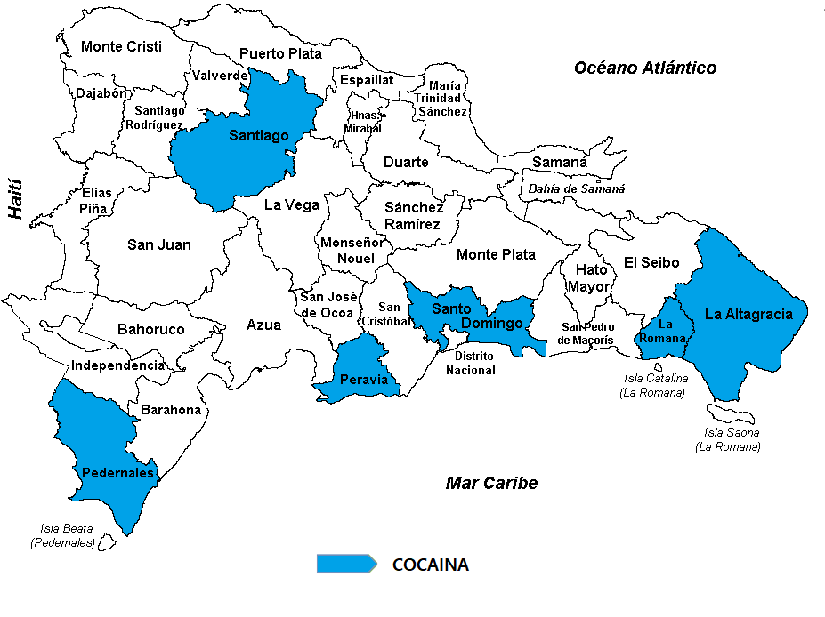

Según las estadísticas recopiladas en el trimestre Enero-Marzo 2024, las incautaciones a nivel provincial de cocaína muestran altos niveles en provincias como: La Altagracia, La Romana, Pedernales, Peravia, Santiago y Santo Domingo. siendo estas provincias costeras por donde la droga es movilizada mediante lanchas rápidas.

Cuadro Nº3 – Incautaciones de drogas por parte de la DNCD Trimestre (enero-marzo 2024)

Provincias con Mayores Incautaciones de Marihuana.

MARIHUANA
Provincia | Cantidad Gr. | %
Azua | 63,685.66 | 7.48%
Bahoruco | 91.06 | 0.01%
Barahona | 8,152.97 | 0.96%
Dajabón | 341.90 | 0.04%
Distrito Nacional | 53,199.83 | 6.25%
Duarte | 7,554.10 | 0.89%
El Seibo | 317.41 | 0.04%
Elías Piña | 28,001.12 | 3.29%
Espaillat | 5,748.34 | 0.67%
Hato Mayor | 861.22 | 0.10%
Hermanas Mirabal | 3,212.68 | 0.38%
Independencia | 176.97 | 0.02%
La Altagracia | 17,694.17 | 2.08%
La Romana | 28,345.25 | 3.33%
La Vega | 3,991.33 | 0.47%
María Trinidad Sánchez | 2,824.31 | 0.33%
Monseñor Nouel | 1,589.64 | 0.19%
Monte Plata | 1,043.36 | 0.12%
Monte Cristi | 551.31 | 0.06%
Pedernales | 25,882.08 | 3.04%
Peravia | 280,827.60 | 32.97%
Puerto Plata | 1,915.51 | 0.22%
Samaná | 1,313.72 | 0.15%
San Cristóbal | 13,927.91 | 1.64%
San José de Ocoa | 621.09 | 0.07%
San Juan de la Maguana | 760.03 | 0.09%
San Pedro de Macorís | 12,095.10 | 1.42%
Sánchez Ramírez | 1,594.52 | 0.19%
Santiago | 29,911.37 | 3.51%
Santiago Rodríguez | 49.52 | 0.01%
Santo Domingo | 254,295.93 | 29.86%
Valverde | 1,122.67 | 0.13%
Total(GR) | 851,699.67 | 100%
Fuente: Dirección Nacional de Control de Drogas. (DNCD)

Mapa II – Mayores incautaciones de Marihuana.
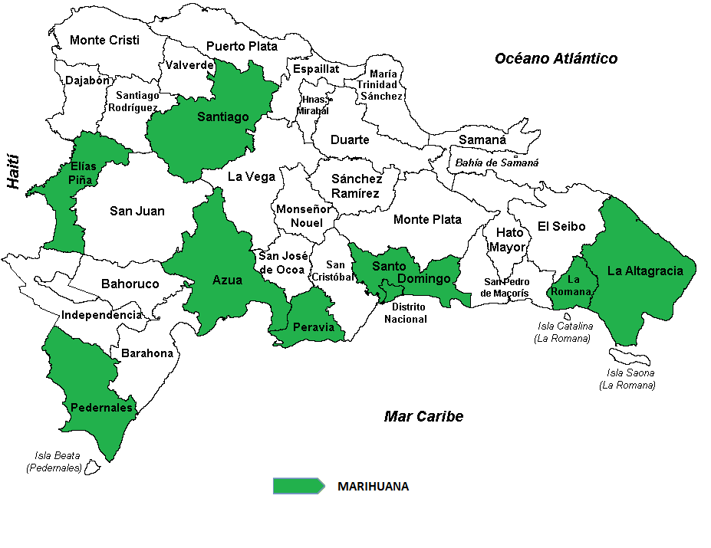

Las mayores incautaciones de marihuana provienen de las provincias: Azua, Distrito Nacional, Elías Piña, La Altagracia, La Romana, Pedernales, Peravia, Santiago y Santo Domingo.

Cuadro Nº4 – Incautaciones de drogas por parte de la DNCD Trimestre (enero-marzo 2024)

Provincias con Mayores Incautaciones de Crack

CRACK
 | Cantidad Gr.
Provincia | Cantidad Gr. | %
Azua | 481.84 | 0.87%
Bahoruco | 7.04 | 0.01%
Barahona | 673.34 | 1.21%
Dajabón | 3.04 | 0.01%
Distrito Nacional | 1,281.68 | 2.31%
Duarte | 681.01 | 1.23%
El Seibo | 8.93 | 0.02%
Elías Piña | 0.00 | 0.00%
Espaillat | 1.33 | 0.00%
Hato Mayor | 6.11 | 0.01%
Hermanas Mirabal | 27.71 | 0.05%
Independencia | 0.86 | 0.00%
La Altagracia | 1,039.50 | 1.87%
La Romana | 4,971.86 | 8.94%
La Vega | 51.06 | 0.09%
María Trinidad Sánchez | 614.59 | 1.11%
Monseñor Nouel | 0.00 | 0.00%
Monte Plata | 70.68 | 0.13%
Monte Cristi | 281.22 | 0.51%
Pedernales | 11.44 | 0.02%
Peravia | 2,522.27 | 4.54%
Puerto Plata | 60.50 | 0.11%
Samaná | 13.39 | 0.02%
San Cristóbal | 512.46 | 0.92%
San José de Ocoa | 33.79 | 0.06%
San Juan de la Maguana | 326.19 | 0.59%
San Pedro de Macorís | 11,117.30 | 20.00%
Sánchez Ramírez | 29.11 | 0.05%
Santiago | 231.80 | 0.42%
Santiago Rodríguez | 46.82 | 0.08%
Santo Domingo | 30,306.14 | 54.52%
Valverde | 177.78 | 0.32%
TOTAL (GR) | 55,590.75 | 100.00%
Fuente: Dirección Nacional de Control de Drogas. (DNCD)

Mapa III - Provincias con Mayores Incautaciones de Crack.
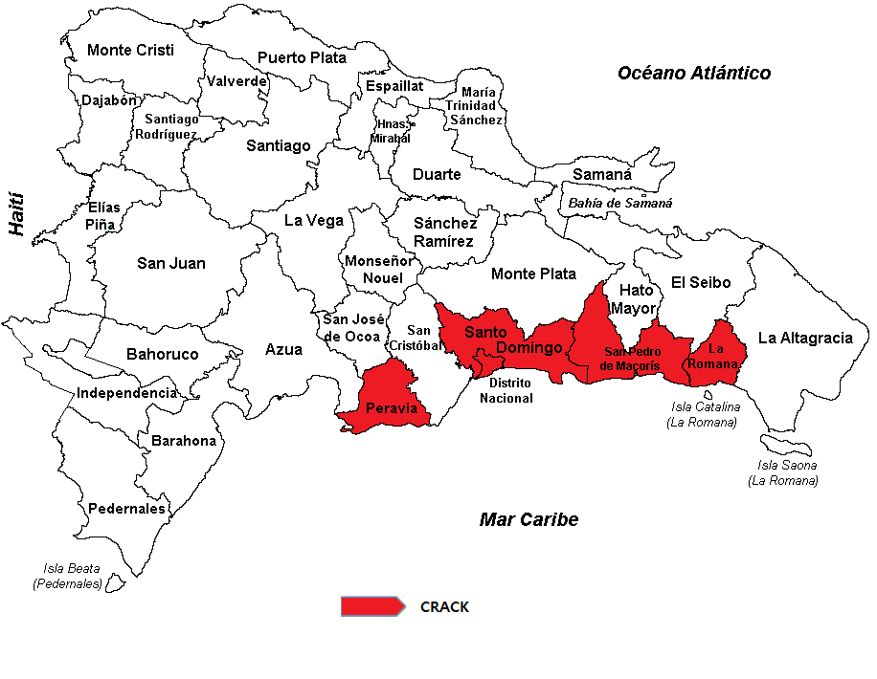

El crack sustancia derivada de la cocaína presenta incautaciones en las provincias: Distrito Nacional, La Romana, Peravia, San Pedro de Macorís y Santo Domingo.

DETENIDOS POR LA DIRECCION NACIONAL DE CONTROL DE DROGAS
De acuerdo con los datos proporcionados por la Dirección Nacional de Control de Drogas (DNCD), un total de 12,606 personas de diferentes nacionalidades fueron detenidos por violación a la ley 50-88 Sobre Drogas y Sustancias Controladas de la República Dominicana. (ver cuadro Nº5)
La mayor cantidad de detenidos son de nacionalidad (Dominicana, Haitiana y Estadounidenses).
Cuadro Nº5 – Detenidos por drogas por parte de la DNCD Trimestre (enero-marzo 2024)
DETENIDOS DNCD
Nacionalidad | Enero | Febrero | Marzo
Dominicana | 3,729 | 3,403 | 3,895
Haitianos | 533 | 470 | 540
Estadounidenses | 5 | 6 | 6
Venezolanos | 2 | 0 | 6
Puertorriqueño | 0 | 0 | 1
Británico | 0 | 1 | 0
Canadiense | 0 | 0 | 3
Dominica | 2 | 1 | 1
Holandés | 0 | 1 | 0
Colombiano | 0 | 1 | 0
Total | 4,271 | 3,883 | 4,452
Fuente: Dirección Nacional de Control de Drogas. (DNCD

En el mismo orden, fueron incautadas un total de 104 armas de fuego de diferentes clasificaciones
Cuadro Nº6 – Incautaciones de armas por parte de la DNCD Trimestre (enero-marzo 2024)
ARMA DE FUEGO | Total
ARMA DE FABRICACION CASERA | 23
PISTOLA | 63
ESCOPETA | 6
AMETRALLADORA | 2
CHALECOS ANTIBALAS | 3
REVOLVER | 7
TOTAL | 104
Fuente: Dirección Nacional de Control de Drogas. (DNCD

Cuadro Nº7 – Incautaciones de medio de transporte por parte de la DNCD Trimestre (enero-marzo 2024)

MEDIOS DE TRANSPORTE INCAUTADOS
Medios de Transporte | Enero | Febrero | Marzo | Total
Autobús | 0 | 1 | 0 | 1
Camiones | 0 | 0 | 2 | 2
Camionetas | 0 | 0 | 2 | 2
Carros | 11 | 10 | 19 | 40
Jeeps | 2 | 1 | 1 | 4
Passolas | 23 | 13 | 13 | 49
Vehículo Ligero | 0 | 1 | 0 | 1
Jeepetas | 3 | 3 | 5 | 11
Motocicletas | 212 | 246 | 242 | 700
Bicicleta | 1 | 0 | 0 | 1
Total | 252 | 275 | 284 | 811
Fuente: Dirección Nacional de Control de Drogas. (DNCD)

De acuerdo con las estadísticas proporcionadas por la Dirección Nacional de Control de Drogas (DNCD), fueron incautados un total de 811 medios de transportes utilizados para el tráfico ilícito de drogas, tanto vía terrestre como marítima. Las motocicletas representan el 86% de vehículos incautados por la DNCD.

Cuadro Nº8 – Incautaciones de dinero por parte de la DNCD Trimestre (enero-marzo 2024)

DINERO INCAUTADO
Monedas | Enero | Febrero | Marzo | Total
Pesos Dominicanos | $3,325,934.55 | $4,133,072.00 | $3,290,088.00 | $10,749,094.55
Dólares Estadounidenses | $6,337.00 | $26,339.00 | $5,521.00 | $38,197.00
Bolívares Venezolanos | $0.00 | $4,100.00 | $0.00 | $4,100.00
Euros | $0.00 | $205.00 | $55.00 | $260.00
Pesos Colombianos | $2,350.00 | $0.00 | $2,620.00 | $4,970.00
Gourdes Haitianos | $10,210.00 | $11,625.00 | $115,960.00 | $137,795.00
Moneda Holandesa | $650.00 | $0.00 | $0.00 | $650.00
Libras Esterlinas | $0.00 | $280.00 | $0.00 | $280.00
Dólar Canadiense | $0.00 | $0.00 | $5.00 | $5.00
Peso Mexicano | $0.00 | $520.00 | $0.00 | $520.00
Fuente: Dirección Nacional de Control de Drogas. (DNCD)
En el trimestre se incautó dinero de diferentes denominaciones producto del narcotráfico, siendo el peso dominicano la mayor cantidad incautada, con un total de RD$10,935,871.55 pesos.

Reportes de Incineraciones de sustancias realizadas por el Instituto Nacional de Ciencias Forenses.
En este trimestre se han incinerado un total de 6,429.260 Kg de Sustancias Ilícitas, siendo la cocaína la sustancia de mayor incineración (5,217.263 kg), seguida de la marihuana (1,132.832 Kg), estas dos sustancias representan el 98.77% de las drogas incineradas, según los datos presentados en el grafico Nº2.

En el mismo orden, luego de analizar los datos suministrados por el INACIF observamos que el mes de marzo posee la mayor cantidad de sustancias incineradas con un 68%.

Cuadro Nº9 – Incineraciones de sustancias realizadas por INACIF Trimestre (enero-marzo 2024)
INCINERACION POR TIPO DE SUSTANCIA ENERO-MARZO 2024
SUSTANCIAS (KG) | ENERO | FEBRERO | MARZO | TOTALES
COCAINA | 543.644 | 514.441 | 4,159.178 | 5217.263
MARIHUANA | 327.856 | 624.325 | 180.651 | 1132.832
CRACK | 11.541 | 28.897 | 16.733 | 57.171
EXTASIS | 0.395 | 1.861 | 2.547 | 4.803
METANFETAMINA | 0.038 | 0.009 | 0.010 | 0.057
HACHIS | 0.020 | 0.101 | 0.410 | 0.531
KETAMINE | 0.000 | 8.290 | 0.000 | 8.290
HEROÍNA | 0.049 | 0.024 | 0.000 | 0.073
OXICODONA | 0.000 | 0.045 | 0.010 | 0.055
ECGONINA | 0.000 | 3.693 | 4.447 | 8.140
FENDIMETRAZINA | 0.000 | 0.002 | 0.043 | 0.045
TOTAL | 883.543 | 1,181.688 | 4,364.029 | 6,429.260
Fuente: Instituto Nacional de Ciencias Forenses. (INACIF)

Gráfico Nº2 – Incineraciones tipo de sustancias realizadas por INACIF Trimestre (enero-marzo 2024)

Gráfico Nº3 – Incineraciones por mes de sustancias realizadas por INACIF Trimestre (enero-marzo 2024)


SOMETIDOS POR CASOS DE DROGAS
En este primer trimestre Enero-Marzo 2024 según los datos proporcionados por la Procuraduría General de la República (PGR), hubo un total de 4,218 casos relacionados a drogas, de los cuales 779 personas fueron procesadas, siendo el mes de marzo y la provincia San Francisco de Macorís que presenta la mayor cantidad de personas sometidas. (ver cuadro Nº10 y cuadro Nº11)

Cuadro Nº10 – Cantidad de casos de droga por PGR Trimestre (enero-marzo 2024)
CASOS DE DROGAS | Cantidad
Enero | 1,293
Febrero | 1,409
Marzo | 1,516
Total | 4,218
Fuente: Procuraduría General de la Republica. (PGR)

Gráfico Nº4 – Cantidad de casos de Droga por PGR Trimestre (enero-marzo 2024)

Cuadro Nº11 – Sometidos por casos de droga por PGR Trimestre (enero-marzo 2024)
SOMETIDOS POR CASOS DE DROGAS
Meses | Cantidad
Enero | 272
Febrero | 239
Marzo | 268
Total | 779
Fuente: Procuraduría General de la Republica. (PGR)

Gráfico Nº5 – sometidos según mes por casos de droga por PGR Trimestre (enero-marzo 2024)

Gráfico Nº6 – provincias con mayor sometidos por casos de droga por PGR Trimestre (enero-marzo 2024)

Cuadro Nº12– Infracciones por casos de droga por PGR Trimestre (enero-marzo 2024)
INFRACCION | Enero | Febrero | Marzo | Total
Agente ilegal droga (85-e) | 7 | 18 | 22 | 47
Autorización sustancias controladas categoría i (28) | 7 | 3 | 18 | 28
Cuantificación distribución cocaína (5-a) | 365 | 271 | 306 | 942
Cuantificación distribución droga (4-e) | 19 | 18 | 12 | 49
Cuantificación simple posesión cocaína (5-a) | 298 | 307 | 355 | 960
Cuantificación simple posesión marihuana (6-a) | 681 | 705 | 627 | 2013
Cuantificación tráfico droga (5-a) | 109 | 89 | 106 | 304
Decomiso materiales y medios producción droga (33) | 23 | 22 | 9 | 54
Delito droga en bandas (85-c) | 6 | 6 | 3 | 15
Delito droga en inmueble (85-g) | 12 | 4 | 3 | 19
Distribución de droga (5-b) | 95 | 56 | 55 | 206
Distribución o venta de droga (6-c) | 116 | 47 | 69 | 232
Distribuidor o vendedor de droga (4-b) | 9 | 13 | 2 | 24
Distribuidor o vendedor de droga (4-b) | 164 | 142 | 88 | 394
Funcionario público en delito droga (85-h) | 6 | 0 | 3 | 9
Grupos criminales organizados (85-b) | 0 | 1 | 0 | 1
Incautación bienes delito droga (35) | 1 | 0 | 0 | 1
Intermediario de venta de droga (4-c) | 3 | 2 | 2 | 7
Lavado dinero proveniente droga (58-c) | 9 | 5 | 8 | 22
Patrocinador de droga (4-e) | 9 | 3 | 11 | 23
Posesión ilegal insumos drogas causan dependencia (69) | 2 | 2 | 8 | 12
Reincidencia delito droga (85-j) | 5 | 2 | 0 | 7
Sanción delito ley droga (60) | 5 | 7 | 50 | 62
Sanción distribuidores droga (75 párrafo i) | 153 | 171 | 110 | 434
Sanción patrocinador droga (75 párrafo iii) | 3 | 3 | 22 | 28
Sanción simple posesión droga (75) | 383 | 447 | 507 | 1337
Sanción tenencia o posesión sustancias controladas (78) | 3 | 2 | 2 | 7
Sanción traficante droga (75 párrafo ii) | 373 | 305 | 261 | 939
Simple poseedor de droga (4-a) | 404 | 426 | 469 | 1299
Traficante de droga (4-d) | 211 | 165 | 193 | 569
Tráfico ilícito droga (58-a) | 17 | 36 | 44 | 97
Uso armas de fuego (85-d) | 36 | 57 | 35 | 128
Uso material fabricación droga (58-b) | 0 | 1 | 7 | 8
Venta drogas controladas (85-a) | 43 | 79 | 114 | 236
Violencia armas de fuego (85-d) | 3 | 3 | 1 | 7
Uso y tráfico droga | 3 | 0 | 17 | 20
Sanción promotora delito droga (60 Párrafo) | 0 | 1 | 3 | 4
Agravante por uso de arma de fuego (85-d) | 0 | 0 | 1 | 1
Inspección fábrica drogas causan dependencia (25) | 0 | 2 | 1 | 3
Empleo menores y trastornados mentales en droga (85-f) | 0 | 0 | 3 | 3
Incautación material información delito droga (35-E) | 1 | 0 | 0 | 1
Sanción reincidencia patrocinadores y traficantes (85-J-II) | 4 | 0 | 0 | 4
Incautación medio transporte (35-D) | 0 | 0 | 1 | 1
Total General | 3588 | 3421 | 3548 | 10557
Fuente: Procuraduría General de la Republica. (PGR)
Según las estadísticas obtenidas por la Procuraduría General de la República (PGR), durante el primer trimestre del 2024 se reportaron un total de 10,557 casos de drogas clasificados en diferentes infracciones citadas en el cuadro Nº12, que van desde simple posesión, distribución, trafico, patrocinador, etc.



DEPORTADOS POR DROGAS
En el cuarto trimestre Enero-Marzo 2024 fueron deportados al país según la Dirección General de Migración (DGM), un total de 136 dominicanos por violación a las leyes sobre drogas, encabezando la lista de deportados por delitos relacionados a drogas peligrosas (cocaína y heroína).

Cuadro Nº13 – Deportados por casos de droga por DGM Trimestre (enero-marzo 2024)
Dominicanos Deportados
Delito | Cantidad
Alucinógeno - Distribución | 2
Anfetamina | 2
Anfetamina - Vender | 2
Cocaína | 3
Cocaína - Contrabando | 9
Cocaína - Distribución | 2
Cocaína - Posesión | 7
Cocaína - Vender | 19
Drogas | 1
Drogas peligrosas | 22
Equipo de estupefacientes: posesión | 1
Heroína | 5
Heroína - Posesión | 4
Heroína - trafico | 1
Heroína - Vender | 8
Manejar bajo las influencias | 1
Marihuana - Contrabando | 1
Marihuana - Posesión | 1
Marihuana - Vender | 1
Narcotráfico | 31
Posesión de drogas | 5
Posesión de narcóticos - sintéticos | 1
Tráfico de Drogas | 4
Trafico ilícito de drogas | 2
Venta de sustancias ilícitas (drogas) | 1
Total general | 136
Fuente: Dirección General de Migración. (DGM)
Del total de deportados, podemos observar de los datos suministrados, que la mayor procedencia es de Estados Unidos, con un 96% hombres y 4% mujeres, el rango de edad de 28-37 es el que presenta la mayor cantidad de deportados, con un 32%, seguido del rango de 48-57 con un 27%. (ver gráfico Nº7 y Nº8)
Cuadro Nº14 –Procedencia de deportados por casos de droga por DGM Trimestre (enero-marzo 2024)
País de Procedencia | Cantidad
Alemania | 1
Chile | 2
Estados Unidos | 133
Total general | 136
Fuente: Dirección General de Migración. (DGM)
Gráfico Nº7 – Deportados según sexo por DGM Trimestre (enero-marzo 2024)
Cuadro Nº15 –Deportados según rango de edad por casos de droga por DGM Trimestre (enero-marzo 2024)

Rango de edad
18-27 | 8
28-37 | 43
38-47 | 33
48-57 | 37
58-67 | 14
Más de 68 | 1
Total | 136
Fuente: Dirección General de Migración. (DGM)

Gráfico Nº8 – Deportados según rango de edad por casos de droga por DGM Trimestre (enero-marzo 2024)


DIRECCION DE ESTRATEGIAS DE PREVENCION DE DROGAS Y PROMOCION DE LA SALUD.
Según los datos suministrados por La Dirección de Estrategias de Prevención de Drogas y Promoción de la Salud de este Consejo Nacional de Drogas (CND), en el primer trimestre Enero-Marzo 2024 se realizaron un total de 346 actividades preventivas, llegando a impactar unos 25,894 ciudadanos (as) de todas las edades y localizadas en todo el territorio nacional, de los cuales se trabajó con la participaron de más de 250 organizaciones, distribuidas en las áreas comunitaria, educativa, deportiva y empresarial.

Cuadro Nº16 –Actividades preventivas realizadas y sus participantes
Trimestre (enero-marzo 2024)
CANTIDAD DE ACTIVIDADES Y PARTICIPANTES POR DEPARTAMENTOS
Dependencia | Cant. Actividades | Cant. Participantes
DEPRAL | 18 | 471
DEPREDEPORTE | 40 | 1,106
DEPREI | 75 | 2,159
DPC | 21 | 634
DRHI | 8 | 363
R. NORDESTE | 37 | 1219
R. NORTE | 58 | 14,274
DREN | 54 | 2,234
OZAMA | 35 | 3,434
Total | 346 | 25,894

Gráfico Nº9 – Actividades preventivas realizadas y sus participantes
Trimestre (enero-marzo 2024)

22

Drogas, la cual recopila información de los pacientes que demandan tratamiento en centros de rehabilitación existentes en el país, ofrece un total de 523 usuarios que demandaron tratamiento para el trimestre Enero-Marzo 2024, de los cuales 93% fueron hombres y 7% mujeres.

DIRECCION DE ESTRATEGIAS DE ATENCION, REHABILITACION Y REINSERCION SOCIAL.
Conforme a los datos suministrados por la Dirección de Estrategias de Atención, Rehabilitación y Reinserción Social del Consejo Nacional de
Cuadro Nº17 –Tratamientos ofrecidos
Trimestre (enero-marzo 2024)

Tratamiento
Sustancias | Cantidad
Marihuana | 204
Heroína | 6
Morfina | 0
Cocaína | 180
Crack | 78
Inhalantes | 1
Meta Anfetamina | 0
Éxtasis | 1
Alcohol | 25
Tabaco | 15
Otros Opiáceos | 2
Otros Drogas | 3
Conductas Adictivas | 8
Total | 523

Gráfico Nº10 – Tratamientos ofrecidos por sustancias
Trimestre (enero-marzo 2024)

Gráfico Nº11 – Tratamientos ofrecidos según sexo
Trimestre (enero-marzo 2024)

Cuadro Nº18 –Tratamientos ofrecidos según rango de edad
Trimestre (enero-marzo 2024)

Rango de edad
Edades | Cantidad
Menos de 10 | 0
Edad 10-18 | 73
Edad 19-23 | 50
Edad 24-35 | 183
Edad 36-49 | 155
Edad 50-64 | 58
Más de 65 | 4
Total | 523
Gráfico Nº12 – Tratamientos ofrecidos por rango de edad
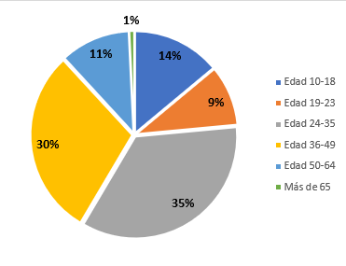
Trimestre (enero-marzo 2024

